Золотое кольцо
(3 дня, автобус)

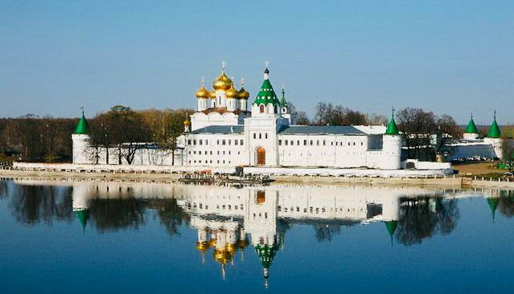

Киров → Котельнич → Кострома → Ярославль → Ростов Великий → Суздаль → Владимир → Советск → Киров
Путешествие по городам «Золотого кольца» – это лучший способ узнать особенности русского характера, основы русского искусства, архитектуры, познакомиться с главными вехами истории страны и увидеть красоту белокаменных дворцов, церквей, монастырей, храмов и их богатое внутреннее убранство. В тур «Золотое кольцо» входит много городов. Он очень насыщен историческими достопримечательностями, с которыми мы познакомимся за 3 дня.

Яркие моменты тура:
- Города – «жемчужины» Золотого кольца
- Посещение Сумароковской лосефермы
- Дегустации лосиного молока, суздальской медовухи
- Теплоходная прогулка по Волге
Программа тура
День отправления:
21.45 – отправление из Кирова от Театральной площади, стоянка у Драмтеатра (~ 610 км)
22.00 – отправление из Кирова от магазина «Пятёрочка», Комсомольская 25
23.00 – посадка туристов в Орлове (остановка у стелы при въезде в город)
00.00 – посадка туристов в Котельниче (кафе «Радуга»)

1 день: Кострома + Ярославль
Прибытие в г. Кострому. Самостоятельный завтрак в кафе.
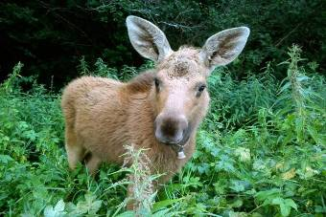
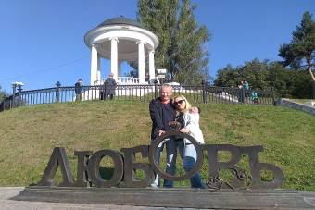
Обзорная экскурсия по Костроме, во время которой мы проедем по старинным улочкам города, полюбуемся на древнюю архитектуру, белокаменные церкви, центральную площадь с её уникальной планировкой, увидим визитную карточку города – Пожарную каланчу, услышим рассказ о подвиге Ивана Сусанина, побываем в Богоявленско-Анастасиином женском монастыре, прогуляемся по старинным Торговым рядам.

Посещение Ипатьевского монастыря – «колыбели Дома Романовых», где мы познакомимся с архитектурным ансамблем, росписью Троицкого собора и основными святынями.

Свободное время для прогулки по сувенирному рынку, где можно приобрести льняные вещи, знаменитую костромскую чёрную соль и другие изделия местного производства.

Обед в кафе.

Поездка на Сумароковскую лосеферму, которая познакомит нас с удивительными животными и подарит радость общения с ними. Здесь мы сможем покормить их вкусной морковкой, погладить и сфотографироваться в обнимку с дикими и в то же время домашними лосями.
Дегустация уникального лосиного молока, которое обладает интересными вкусовыми качествами.

Отправление в г. Ярославль (~90 км.). Размещение в отеле.

Обзорная экскурсия по Ярославлю: мы побываем на Красной площади, пройдемся по Волжской набережной, которую называют самой красивой на Волге, увидим Стрелку — место, где более 1000 лет назад был основан город, посетим церковь Ильи Пророка – архитектурную «жемчужину» города.

Свободное время в центре города, возможность поужинать, прогуляться по вечернему Ярославлю и красивой набережной.

2 день: Толгский монастырь + Ростов Великий
Завтрак «шведский стол».

Теплоходная прогулка по Волге до Толгского монастыря.

Экскурсия по территории Толгского монастыря с посещением обители. Здесь множество святынь: Толгская икона Богородицы, мощи святителя Игнатия, две иконы с мощами Матроны Московской.

Отправление в г. Ростов Великий (~ 55 км). Обед в кафе города.

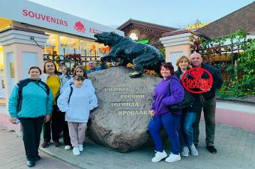
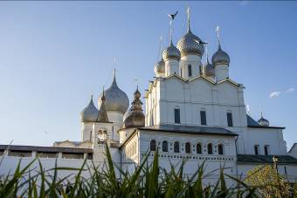

Экскурсия в Ростовском кремле: Успенский собор, звонница, история и архитектура кремля, места съёмки фильма «Иван Васильевич меняет профессию», время на шоппинг в лавке чернолощёной керамики.

Свободное время для посещения сувенирной ярмарки.

Переезд в г. Ярославль (~ 55 км).

Свободное время для прогулки и самостоятельного ужина в кафе.

3 день: Суздаль + Владимир
Завтрак «шведский стол», освобождение номеров.

Отправление в г. Суздаль (~ 190 км).

Экскурсия по Суздалю – одному из красивейших древнерусских городов, который на своей небольшой площади разместил более 300 памятников истории и архитектуры. Мы увидим Спасо – Евфимиев мужской монастырь, прогуляемся по улочкам города. Дегустация известной суздальской медовухи.

Отправление в г. Владимир (~ 35 км). Самостоятельный обед в кафе.

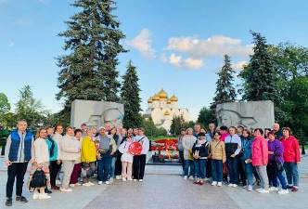
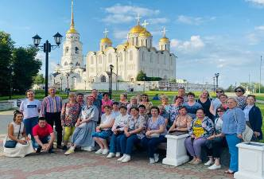

Обзорная экскурсия по Владимиру – городу с тысячелетней историей. Мы увидим белокаменные Золотые ворота, Успенский собор, в котором сохранились фрески великого русского художника Андрея Рублёва, Дмитриевский собор, украшенный 500 резными камнями.

Свободное время в центре города, возможность поужинать, прогуляться по вечернему историческому центру Владимира.

Отправление домой (~ 800км).
День прибытия:
~8.00 – ориентировочное время прибытия в Киров.
Внимание! Время в программе примерное и указывается для того, чтобы Вам лучше представлять программу тура. Фирма оставляет за собой право менять порядок предоставляемых услуг или заменять их равноценными без изменения общего объема программы.

Стоимость тура: Актуальные цены уточняйте на сайте или у Вашего менеджера.

В стоимость включено: транспортное и экскурсионное обслуживание по программе, размещение в гостинице, питание: 2 завтрака «шведский стол», 2 обеда, теплоходная прогулка по Волге, дегустация лосиного молока, входные билеты в музеи, посещение Ипатьевского монастыря, сопровождение из Кирова.

За дополнительную плату: фото и видеосъемка, питание, не вошедшее в стоимость, личные расходы.

Желаем Вам отличного отдыха и ярких впечатлений!

